

„Inovační vzdělávání pro potravináře“
13/018/1310b/564/000425
Inovace ve využívání normy IFS pro pracovníky oddělení porážky
30.10. 2014
Místo konání:
Zelenka s.r.o., Topolová 910, 66701 Židlochovice



Cíl školení

► Schopnost do hloubku auditovat požadavky normy IFS pro potraviny
► Pochopení požadavků normy
► Podrobný výklad významných a sporných požadavků normy
► Stručný výklad ostatních požadavků
► Praktické příklady, případové studie – uplatnění vybraných požadavků v praxi

Přehled standardů pro potraviny


► International Featured Standards - IFS Food
  - Vlastníci - Německo, Itálie, Francie - svaz maloobchodníků


► BRC Global Standard for Food Safety - BRC Food
  - BRC Globální norma pro bezpečnost potravin
  - BRC - British Retail Consorcium, vlastníci Velká Británie

► Food Safety System Certification 22000 - FSSC 22000

  - Systém certifikace bezpečnosti potravin
  FSSC 22000 - ISO 22000 + ISO/TS 22002-1
  - Vlastněno nezávislou organizací

Přehled standardů pokračování


► TESCO Food Manufacturing Standard
  - TESCO Standard pro výrobu potravin

►ISO 22 000 Food Safety Management System
  - Systém managementu bezpečnosti potravin

►HACCP


►QS. Quality scheme for food
  - Schéma kvality pro potraviny

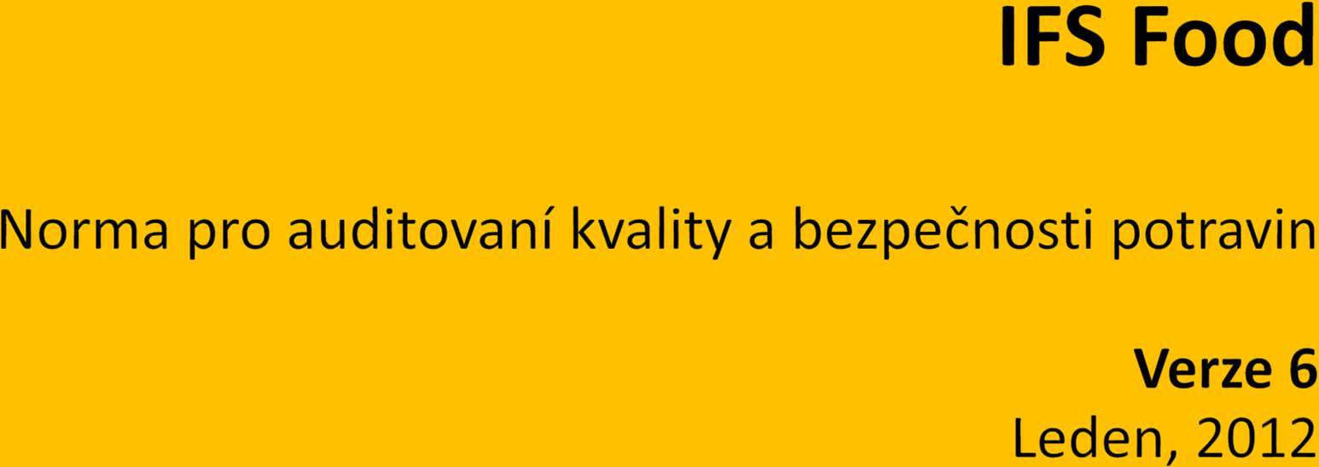

IFS Audit Portal
http://www.ifs-certification.com



Vlastník normy: IFS Management GmbH

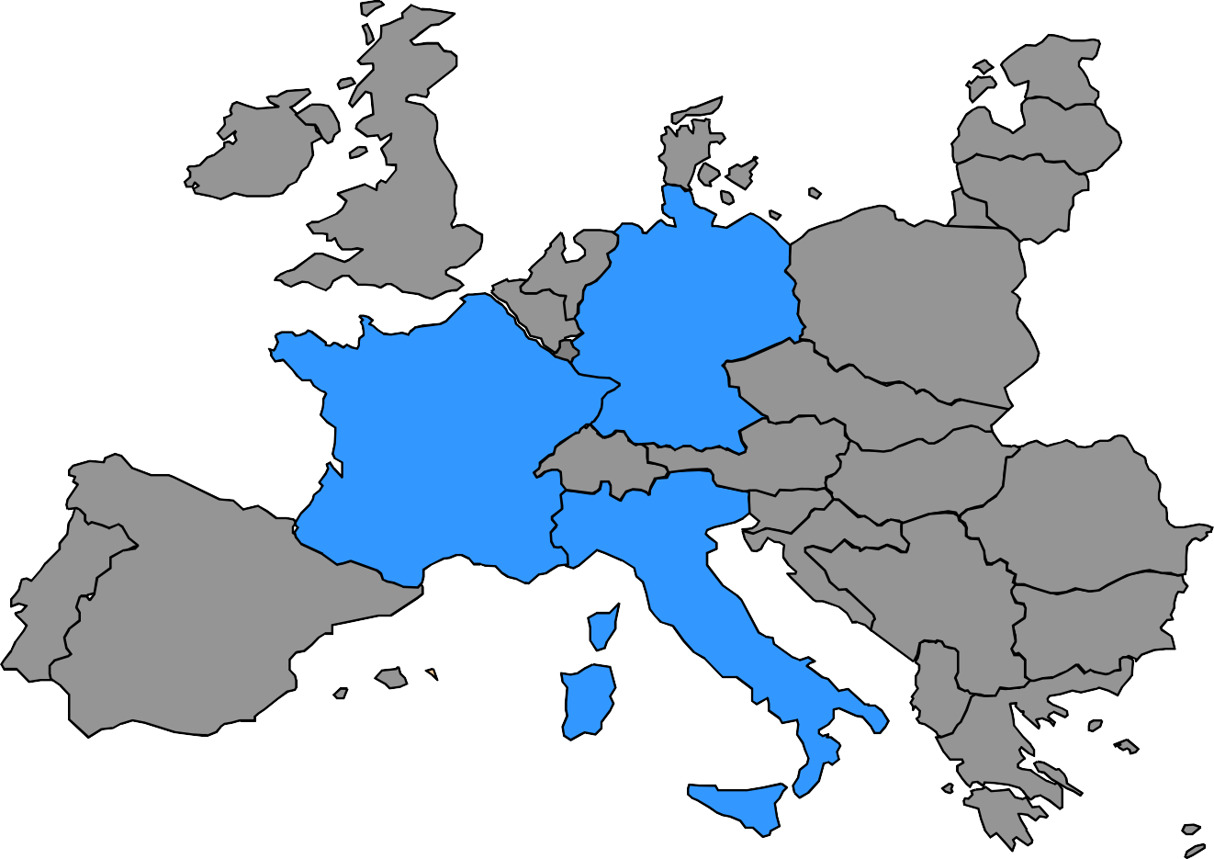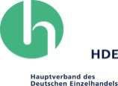
Německo
Francie
Itálie
IFS
3 & 4 & 5
& 6
IFS
4 & 5 & 6
IFS 5
& 6



IFS = INTERNATIONAL FEATURED STANDARDS
- Skupina norem IFS:
  - Food 
  - Logistics 
  - Cash&Carry/Wholesale 
  - HPC – Spotřební zboží 

  - Broker – Obchodníci 
  - IFS PACSecure – výroba obalů

► Zajištění bezpečnosti, kvality a legálnosti potravin dodávaných pod privátními značkami maloobchodníků.

► Potřeba stanovení odlišného způsobu hodnocení plnění požadavků, než jaký je nastaven v BRC Food.

► Organizace dodávající pod privátní značkou.

► Organizace dodávající do řetězců, které mají německý, francouzský nebo italský management.

► Organizace, po kterých plnění této normy vyžaduje zákazník.

► ČÁST 1 - Pravidla auditování

► ČÁST 2 - Požadavky

► ČÁST 3 - Požadavky na akreditační orgány, certifikační orgány a auditory

► ČÁST 4 - Podávání zpráv, software AuditXpress a IFS Auditportal

► Check-list - seznam požadavků

► Rozdělené do 6-ti kapitol,
► Podobnost s ISO 9001:2008
- Odpovědnost vrcholového vedení
- Systém managementu kvality a bezpečnosti potravin
- Management zdrojů
- Plánování a proces výroby
- Měření, analýzy a zlepšování
- Ochrana produktu a externí inspekce

►Ve verzi 6 je 10 KO kritérií

►Jedná se o požadavky velkého významu

►Při jejich nesplnění není možno získat certifikát

- Odpovědnost vrcholového vedení (1.2.4)
- Systém sledování každého CCP (2.2.3.8.1)
- Osobní hygiena (3.2.1.2)
- Specifikace surovin (4.2.1.2)
- Shoda receptury (4.2.2.1)
- Řízení cizích předmětů (4.12.1)
- Systém sledovatelnosti (4.18.1)
- Interní audit (5.1.1.)
- Postup pro stažení a odvolávání (5.9.2.)
- Opatření k nápravě (5.11.2.)

Označení
v normě

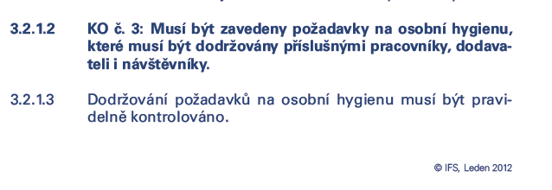

► 1.1 Politika společnosti/Zásady společnosti
► 1.2 Struktura společnosti
► 1.3 Zaměření na zákazníka
► 1.4 Přezkoumání vedením



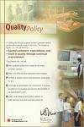
► Politika kvality
- Zaměření na zákazníka
- Odpovědnost k životnímu prostředí
- Trvalou udržitelnost
- Etiku a odpovědnost vůči personálu
- Požadavky výrobků (včetně bezpečnosti, kvality, legality, procesu a specifikace)
Politika
Musí být sdělována všem zaměstnancům.

DEFINICE dle Zprávy pro Světovou komisi OSN pro životní prostředí a rozvoj (WCED) nazvané Naše společná budoucnost, kterou v roce 1987 předložila její tehdejší předsedkyně Gro Harlem Brundtlandová.
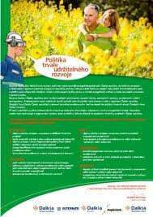
(Trvale) udržitelný rozvoj je takový způsob rozvoje, který uspokojuje potřeby přítomnosti, aniž by oslaboval možnosti budoucích generací naplňovat jejich vlastní potřeby.
Udržitelný rozvoj znamená především rovnováhu mezi třemi základními oblastmi našeho života (ekonomikou, sociálními aspekty a životním prostředím), také rovnováhu mezi zeměmi, různými společenskými skupinami, dneškem a budoucností apod.

► Obsah politiky musí být rozpracován do specifických cílů pro související oddělení společnosti, včetně odpovědnosti a termínů plnění pro všechna oddělení
► Cíle sdělovány zaměstnancům příslušných oddělení, efektivně zavedeny.
► Vrcholové vedení zajistí pravidelné přezkoumání
plnění všech cílů, minimálně 1x za rok.
► Všechny relevantní informace týkající se bezpečnosti a kvality potravin efektivně a v odpovídajícím čase sdělovány příslušným pracovníkům

► Musí být k dispozici organizační schéma znázorňující strukturu společnosti.

► Musí být jasně stanoveny pravomoci a odpovědnosti, včetně zastupitelnosti.

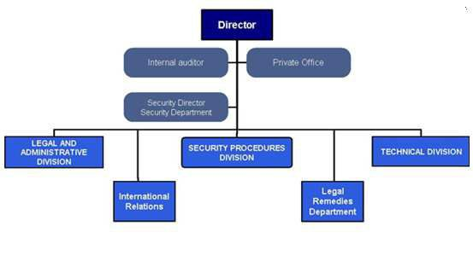
► Pro pracovníky, kteří mají vliv na požadavky na výrobek, musí existovat popisy práce s jasně určenými odpovědnostmi.

KO 1: Vrcholové vedení musí zajistit, že si jsou všichni pracovníci vědomi svých odpovědností týkajících se bezpečnosti a kvality potravin a že jsou zavedeny mechanismy pro sledování efektivnosti jejich činností.
Mechanismy musí být identifikovány a dokumentovány.
- Zajištění školení, přeškolování, přezkoumání vhodnosti školení
- Používání instrukcí a dokumentů ve vhodném jazyce
- Zajištění dohledu nad pracovníky v průběhu práce
- V pracovních postupech určené mechanismy – praktická zkouška, interní audity, inspekce, atd.

KO 1: Vrcholové vedení musí zajistit, že si jsou všichni pracovníci vědomi svých odpovědností týkajících se bezpečnosti a kvality potravin a že jsou zavedeny mechanismy pro sledování efektivnosti jejich činností.
Mechanismy musí být identifikovány a dokumentovány.
► Některé příklady:
  - Ve výrobních prostorách se nenosí hygienické oblečení, pracovníci je nechtějí nosit.
  - Ve většině případů jsou využíváni nekvalifikovaní pracovníci. Výsledkem je vysoká chybovost (špatné značení atd.).

► Zaměstnanci s vlivem na požadavky na výrobek – znalost a pochopení svých odpovědností
► Stanovení představitele pro IFS
► Poskytování dostatečných a relevantních zdrojů
► Oddělení odpovědné za řízení kvality a bezpečnosti potravin - přímou komunikační vazbu na vrcholové vedení 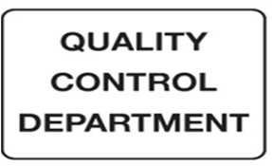
► Všechny procesy (dokumentované a
nedokumentované) známy příslušnému personálu a uplatňovány

► Systém pro zajištění informovanosti o všech příslušných právních otázkách týkajících se bezpečnosti a kvality potravin, o vědeckém a technickém vývoji a o průmyslových zásadách správné praxe
► Společnost musí co nejdříve informovat své zákazníky o jakémkoli problému týkajícího se specifikace výrobku, zejména:
- neshody zjištěné dozorovými orgány
- případy varování na problémy

► Dokumentovaný postup identifikace zásadních potřeb a očekávání zákazníků
► Výsledky tohoto postupu - hodnoceny a zohledněny při tvorbě cílů kvality




► Přezkoumání systému řízení kvality a bezpečnosti potravin nejméně 1x ročně, při změnách častěji.
Musí obsahovat:
- Výsledky auditů
- Zpětné vazby od zákazníka
- Plnění procesů a shodu výrobku
- Stav preventivních a nápravných opatření
- Následné akce z předchozího přezkoumání
- Změny, které by mohly ovlivnit systém řízení bezpečnosti a kvality potravin. Např.: RASFF
- Doporučení pro zlepšení
► Včetně opatření pro kontrolu systému řízení kvality a bezpečnosti potravin a pro neustálé zlepšování procesů.

► Přezkoumání infrastruktury (např. interními audity nebo inspekcemi na místě), minimálně:
  - Stavby
  - Systémy dodávek
  - Stroje a zařízení
  - Dopravu

► Přezkoumání pracovního prostředí, minimálně:
  - Zařízení pro pracovníky
  - Podmínky životního prostředí
  - Hygienické podmínky
  - Provedení pracovišť
  - Externí vlivy (např. hluk, vibrace)
Výsledky přezkoumání, s ohledem na riziko - použity pro investiční plánování

A/N

V kapitole 1 jsou dva KO požadavky.

Plnění cílů kvality a bezpečnosti potravin se musí přezkoumávat 1x ročně.

Organizační struktura nemusí být k dispozici.

Přezkoumání vedením musí provádět nejvyšší vedení společnosti.

Postup identifikace základních potřeb a očekávání zákazníků musí být dokumentován.
Je požadováno přezkoumání pracovního prostředí ve vztahu k zajištění bezpečnosti práce zaměstnanců.
NE

ANO

NE

ANO

ANO

NE


►2.1 Řízení kvality
- Požadavky na dokumentaci
- Udržování záznamů

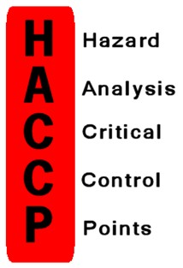
►2.2 Řízení bezpečnosti potravin
- Systém HACCP
- Tým HACCP
- Analýza nebezpečí

► Systém řízení kvality a bezpečnosti potravin dokumentovaný a implementovaný, uchovávaný na jednom místě (písemně/elektronicky)
► Dokumentovaný postup pro řízení dokumentů a jejich změn
- Jak zpracovávat, přezkoumávat, schvalovat
- Jak vydávat, distribuovat, označovat
- Jak aktualizovat, provádět změny, nahrazovat staré verze, skartovat neplatné
- Jak revidovat, přezkoumávat
- Týká se všech dokumentů souvisejících s kvalitou, bezpečností a legálností – interní i externí
- Elektronická data!

► Dokumenty musí být jasně čitelné, jednoznačné a
úplné, vždy k dispozici příslušným pracovníkům

- Ve vhodném jazyce
Dokument
– diagram
- Srozumitelné i novým pracovníkům
- 2 dokumenty si nesmí protiřečit
- Dokumentace dostupná např. i na noční směně
► Dokumenty nezbytné pro shodu s požadavky na produkt - k dispozici v poslední verzi
► Důvody jakýchkoli změn dokumentů kritických pro požadavky na produkt - zaznamenány.
- Důvod, ne jen samotná změna! Např. neshoda z IA

► Záznamy - úplné, podrobné a udržované, na vyžádání k dispozici.
► Čitelné a skutečné, zákaz následné manipulace s nimi
► Uchování v souladu se zákonnými požadavky a minimálně jeden rok po době trvanlivosti produktu Pokud výrobek nemá dobu trvanlivosti - doba
uchování zdůvodněna, zdůvodnění dokumentováno
► Jakékoliv dodatky k záznamům - pouze oprávněnými osobami
► Záznamy bezpečně uložené a snadno dostupné

2.2.1 Systém HACCP
► Základem systému řízení bezpečnosti potravin společnosti musí být plně implementovaný, systematický a úplný systém HACCP založený na principech Codex Alimentarius. Musí zohledňovat jakékoliv právní požadavky země výroby a zemí určení, které mohou být hlubší než tyto principy.
HACCP systém musí být zaveden na každé výrobní lokalitě.

► Systém HACCP musí pokrývat všechny suroviny, výrobky nebo skupiny výrobků stejně jako všechny procesy od příjmu zboží po expedici, včetně vývoje výrobků a balení.

    - Systém HACCP
► Společnost musí zajistit, že je systém HACCP založen na vědecké literatuře nebo technicky ověřených specifikacích ve vztahu k vyráběným výrobkům a postupům. To musí být udržováno ve shodě s novým vývojem výrobních postupů.

► Systém HACCP musí být přezkoumán a musí být provedeny potřebné změny, pokud dojde k upravení produktu, procesu nebo jakéhokoli kroku.

    - Sestavení týmu HACCP (CA krok 1)
► Multidisciplinární, provozní personál.
► Členové týmu musí mít specifickou znalost HACCP, produktu a procesů a s nimi spojenými nebezpečími.
► Externí odborná pomoc v případě absence znalostí

► Zaměstnanci odpovědní za tvorbu a udržování systému HACCP musí mít interního vedoucího a musí být odpovídajícím způsobem školeni na aplikování principů HACCP.

► Tým HACCP musí mít silnou podporu vrcholového vedení a musí být určen a dobře znám v celém podniku.

    - HACCP Analýza Popis výrobku(CA krok 2)
► Musí existovat úplný popis výrobku včetně všech důležitých informací jako:
      - Složení
      - Fyzikální, senzorické, chemické a mikrobiologické parametry
      - Zákonné požadavky na bezpečnost potravin produktu
      - Metody zpracování
      - Balení
      - Trvanlivost (doba spotřeby)
      - Podmínky skladování a způsob přepravy a distribuce

2.2.3 HACCP Analýza
Určení zamýšleného použití (CA krok 3)
► Zamýšlené použití produktu musí být popsáno ve vztahu k očekávanému použití produktu cílovým spotřebitelem, přitom je třeba vzít v úvahu kritické skupiny spotřebitelů.

Sestavení proudového diagramu (CA krok 4)
► Pro každý produkt nebo skupinu produktů a pro všechny varianty výrobních procesů a sub-procesů (včetně reworku a přepracování)
► Datovaný a musí jasně identifikovat každý CCP s přiřazeným číslem
► V případě změn aktualizován

2.1.3 HACCP Analýza
Potvrzení proudového diagramu za provozu(CA krok 5)
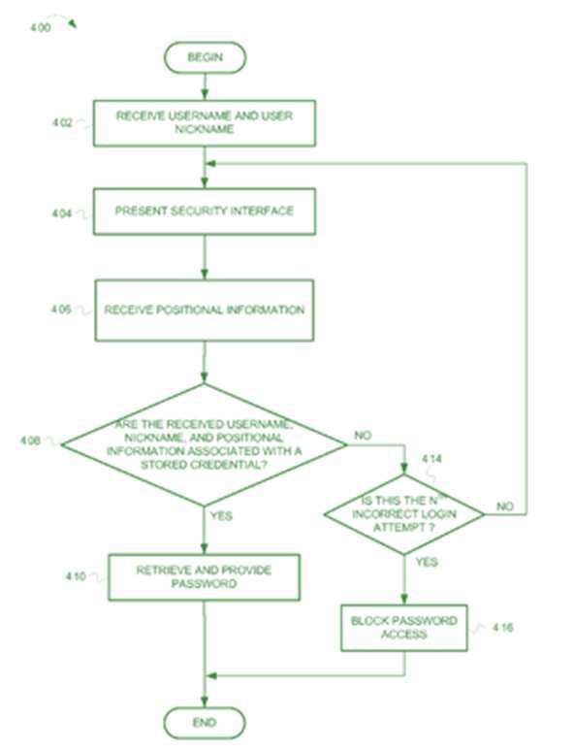
► Tým HACCP musí ověřit diagram výrobního procesu kontrolou na místě a na všech provozních stupních. Je-li třeba, vypracují se dodatky k diagramu.



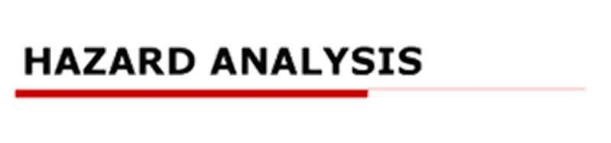
2.2.3 HACCP Analýza
Provedení analýzy nebezpečí pro každý krok (CA krok 6 – Princip 1)
► Musí být k dispozici analýza nebezpečí všech fyzikálních, chemických a biologických nebezpečí, včetně alergenů, která mohou být odůvodněně předpokládána.

► Analýza nebezpečí musí brát v úvahu pravděpodobný výskyt nebezpečí a závažnost jejich nepříznivého účinku na zdraví.

2.2.3 HACCP Analýza
Stanovení kritických kontrolních bodů (CA krok 7 – Princip 2)
► Stanovení příslušných kritických bodů (CCP) musí být usnadněno použitím rozhodovacího stromu nebo pomocí jiného nástroje, který prokazuje logicky zdůvodněný přístup.
► U všech kroků, které nejsou definovány jako CCP, ale jako CP, podnik musí zavést, udržovat a dokumentovat specifická preventivní opatření.
Stanovení kritických limitů pro každý CCP (CA krok 8 – Princip 3)
► Pro každý CCP musí být stanoveny a ověřeny vhodné kritické meze za účelem jednoznačné identifikace stavu, kdy je proces mimo kontrolu.

2.2.3 HACCP Analýza
Stanovení postupů sledování pro každý CCP (CA Krok 9
– Princip 4)

►KO 2: Pro každý CCP musí být stanoveny specifické metody sledování za účelem odhalení jakékoli ztráty kontroly daného CCP. Záznamy o sledování musí být udržovány odpovídající dobu. Každý stanovený CCP musí být v řízeném stavu. Sledování a řízení každého CCP musí být dokumentováno záznamy. Příslušné záznamy musí určovat odpovědnou osobu, datum a výsledek činností sledování

KO 2
- Samostatně popis pro každý CCP
- Jasné formulace, srozumitelné i novým pracovníkům
- Jasné uvedení mezí, způsobu sledování, metod, neodkazovat se na jiné dokumenty, pokud možno
- Četnost sledování CCP dostatečná
- V případě překročení CCP je okamžitá reakce
- Jednoznačné záznamy pro jednotlivé CCP, s uvedením všech údajů



►KO 2: Pro každý CCP musí být stanoveny specifické metody sledování za účelem odhalení jakékoli ztráty kontroly daného CCP. Záznamy o sledování musí být udržovány odpovídající dobu. Každý stanovený CCP musí být v řízeném stavu. Sledování a řízení každého CCP musí být dokumentováno záznamy. Příslušné záznamy musí určovat odpovědnou osobu, datum a výsledek činností sledování
► Některé příklady:
- Nebyl zaveden systematický postup, který zajistí ovládání rizika - výskyt škůdců na příjmu surovin. Tento krok je však kritickým bodem.
- Nejsou vedeny žádné záznamy o CCP.

2.2.3 HACCP Analýza
Stanovení konkrétních postupů sledování pro každý CCP (CA Krok 9 – Princip 4)
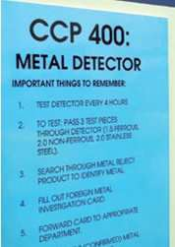
► Provozní pracovníci odpovědní za sledování CCP musí absolvovat specifické školení/výcvik.

► Záznamy ze sledování CCP musí být kontrolovány.

► CP musí být sledovány a toto sledování musí být
zaznamenáno.

